Федеральное агентство железнодорожного транспорта
Федеральное государственное бюджетное образовательное учреждение
высшего образования

"Петербургский государственный университет путей сообщения

Императора Александра I"
(ФГБОУ ВО ПГУПС)

Кафедра "Электрическая тяга"

программа
"НАУЧНО-ИССЛЕДОВАТЕЛЬСКАЯ РАБОТА" (Б2.П.4)
для направления
13.04.02 "Электроэнергетика и электротехника"
по магистерской программе
"Электрический транспорт"
Форма обучения − очная, заочная

Санкт-Петербург
2018

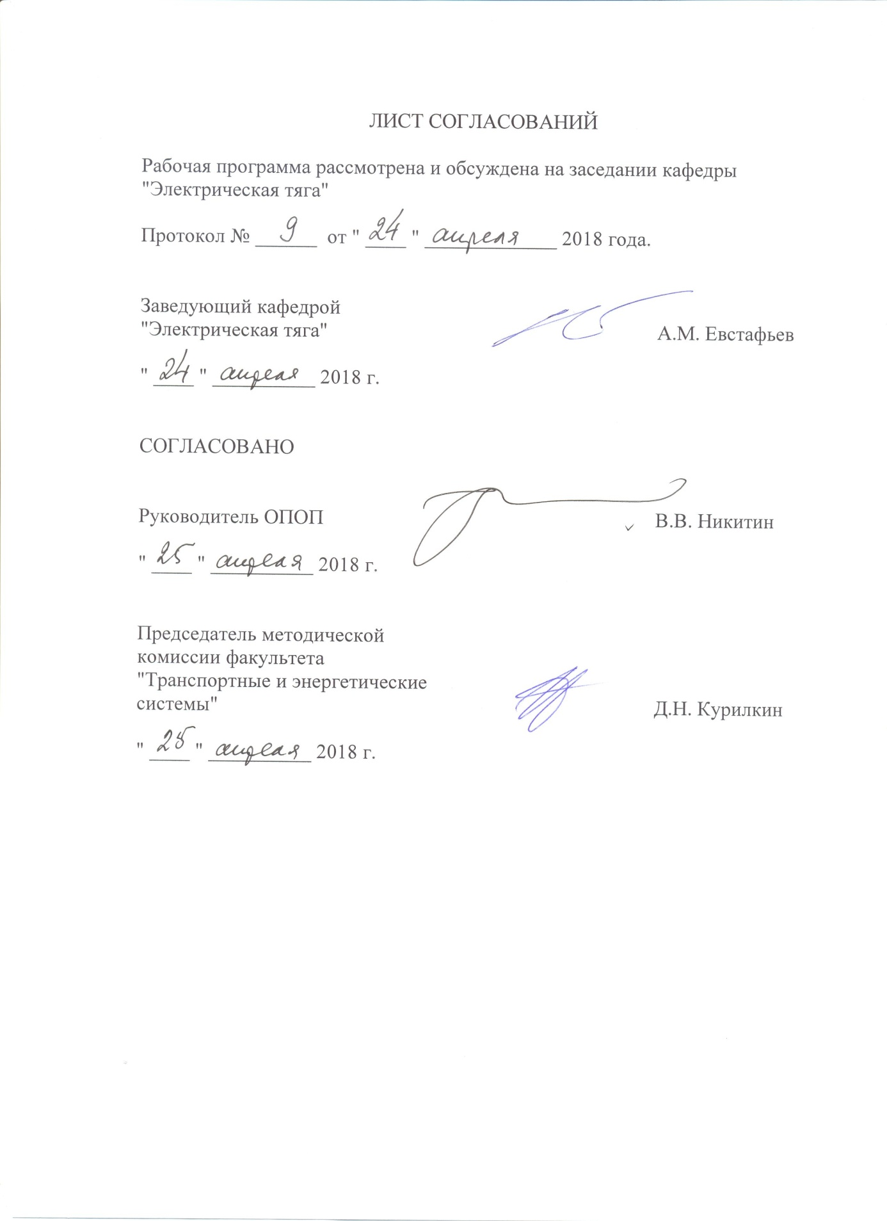

1. Вид научно-исследовательской работы, способы и формы ее проведения

Программа составлена в соответствии с ФГОС ВО, утвержденным "21" ноября 2014 г., приказ № 1500 по направлению 13.04.02 "Электроэнергетика и электротехника", по практике "Научно-исследовательская работа"(Б2.П.4).
Тип практики – НИР.
Способ проведения – стационарный, выездной.
Научно-исследовательская работа выполняется в структурных подразделениях Университета. Магистранты, совмещающие обучение с работой, могут выполнять научно-исследовательскую работу по месту основной работы.
Задачей проведения научно-исследовательской работы является закрепление теоретических знаний обучающихся, полученных на первых курсах обучения, и обучение первичным навыкам проведения научных исследований, формирования научных статей по избранному направлению.

2. Перечень планируемых результатов обучения при выполнении научно-исследовательской работы, соотнесенных с планируемыми результатами освоения основной профессиональной образовательной программы
Планируемыми результатами выполнения научно-исследовательской работы являются приобретение знаний, умений, навыков и (или) опыта деятельности, формирования научных статей.
В результате выполнения научно-исследовательской работы обучающийся должен:
Знать:
- современные методы ведения научно-исследовательских работ, организации и планирования эксперимента;
- физико-математические методы, применяемые в инженерной и исследовательской практике;
- методы построения моделей и идентификации исследуемых процессов, явлений и объектов;
уметь:
- выбирать и обосновывать способы решения научных задач в области режимов работы силового электрооборудования;
- применять математические методы при моделировании задач в области режимов работы электрического транспорта;
- формировать планы испытаний и исследования для различных экспериментальных задач в области режимов работы электрического транспорта и обрабатывать полученные результаты;
владеть:
- навыками построения моделей и решения конкретных задач в области режимов работы силового электрооборудования электрического транспорта;
- навыками в области обработки экспериментальных данных.
- навыками оценки экономической эффективности в области задач в области режимов работы электрического транспорта;
- навыками формирования научных статей.
ОПЫТ ПРОФЕССИОНАЛЬНОЙ ДЕЯТЕЛЬНОСТИ:
– научно-исследовательская деятельность.
Приобретенные знания, умения, навыки и (или) опыт деятельности, характеризующие формирование компетенций, осваиваемых при прохождении данной практики, позволяют решать профессиональные задачи, приведенные в соответствующем перечне по видам профессиональной деятельности в п.2.4 основной профессиональной образовательной программы (ОПОП).
Выполнение научно-исследовательской работы направлено на формирование следующих общепрофессиональных (ОПК) и профессиональных компетенций (ПК), соответствующих виду профессиональной деятельности, на который ориентирована программа магистратуры:
- способностью формулировать цели и задачи исследования, выявлять приоритеты решения задач, выбирать и создавать критерии оценки (ОПК-1);
- способностью применять современные методы исследования, оценивать и представлять результаты выполненной работы (ОПК-2);
- способностью использовать углубленные теоретические и практические знания, которые находятся на передовом рубеже науки и техники в области профессиональной деятельности (ОПК-4);
- способностью планировать и ставить задачи исследования, выбирать методы экспериментальной работы, интерпретировать и представлять результаты научных исследований (ПК-1);
- способностью самостоятельно выполнять исследования (ПК-2); - способностью оценивать риск и определять меры по обеспечению безопасности разрабатываемых новых технологий, объектов профессиональной деятельности (ПК-3);
- способностью проводить поиск по источникам патентной информации, определять патентную чистоту разрабатываемых объектов техники, подготавливать первичные материалы к патентованию изобретений, регистрации программ для электронных вычислительных машин и баз данных (ПК-4);
- готовностью проводить экспертизы предлагаемых проектно-конструкторских решений и новых технологических решений (ПК-5).

3. Место научно-исследовательской работы в структуре основной профессиональной образовательной программы

"Научно-исследовательская работа" (Б2.П.4) относится к Блоку Б2 "Практики, в том числе научно-исследовательская работа (НИР)" и является обязательной.

4. Объем научно-исследовательской работы и ее продолжительность

для очной формы обучения:
Вид учебной работы | Всего часов | Семестр
 |  | 1 | 2 | 3
Контактная работа | 54 | 18 | 18 | 18
Самостоятельная работа (СРС) | 810 | 252 | 198 | 360
Форма контроля знаний | Зачет  Зачет с оценкой | Зачет | Зачет | Зачет с оценкой
Общая трудоемкость: час/з.е. | 864/24 | 270/7,5 | 216/6 | 378/10,5
Продолжительность практики: неделя | 16 | 5 | 4 | 7

для заочной формы обучения:
Вид учебной работы | Всего часов | курс
 |  | 1 | 2 | 3
Контактная работа | - | - | - | -
Самостоятельная работа (СРС) (всего) | 864 | 468 | 396 | -
Форма контроля знаний | Зачет | Зачет | Зачет с оценкой | ⁻
Общая трудоемкость: час/з.е. | 864/24 | 468  13 | 396  11 | -
Продолжительность практики: неделя | 16 | 8,66 | 7,33 | -

5. Содержание научно-исследовательской работы

Ознакомительный этап (первая неделя):
- инструктаж и проверка знаний по технике безопасности;
- изучение регламентирующей информации о научно-исследовательском подразделении;
- ознакомление с организационными формами и режимом работы научно-исследовательского подразделения.
Подготовительный этап (вторая неделя): разработка программы и графика проведения научно-исследовательской работы (по заданию руководителя практики).
Научно-исследовательский этап:
- выполнение научно-исследовательской работы;
- обработка и анализ полученной информации;
Итоговый этап (заключительная неделя работы):
- подготовка отчета по результатам научно-исследовательской работы;
- обсуждение результатов научно-исследовательской работы;
- формирование научной статьи.

6. Формы отчетности

По итогам научно-исследовательской работы обучающимся составляется отчет с учетом индивидуального задания, выданного руководителем практики от Университета.
Структура отчета по научно-исследовательской работе представлена в фонде оценочных средств.

7. Фонд оценочных средств для проведения промежуточной аттестации обучающихся при выполнении научно-исследовательской работы

Фонд оценочных средств по научно-исследовательской работе является неотъемлемой частью программы выполнения научно-исследовательской работы и представлен отдельным документом, рассмотренным на заседании кафедры и утвержденным заведующим кафедрой.

8. Перечень основной и дополнительной учебной литературы, нормативно-правовой документации и других изданий, необходимых для выполнения научно-исследовательской работы

8.1 Перечень основной учебной литературы.
1. Баранов, Л.А. Автоматизированные системы управления электроподвижным составом. В 3-х частях. Часть 1. Теория автоматического управления [Электронный ресурс] : учеб. / Л.А. Баранов, О.Е. Савоськин. — Электрон. дан. — Москва : УМЦ ЖДТ, 2014. — 400 с. — Режим доступа: https://e.lanbook.com/book/58897. — Загл. с экрана.
2. Асинхронный тяговый привод локомотивов: учебное пособие// А.А.Андрющенко, Ю.В.Бабков, А.А.Зарифьян и др.; под ред. А.А.Зарифьяна. – М. ФГБОУ «УМЦ по образованию на ж.д.тр.», 2013. - 413 с.
3. Методология научных исследований в области техники. Учебное пособие // А.В. Плакс. -СПБ,: ПГУПС, 2009 -128 с.
4. Гапанович В.А.Высокоскоростной железнодорожный подвижной состав// В.А. Гапанович, А.А.Андреев, Д.В. Пегов.-СПБ.: «НП-Принт» 2014.-295 с.

8.2 Перечень дополнительной учебной литературы.
1.В.А. Рогов, Г.Г. Позняк. Методика и практика экспериментов. М.: 2005.
2.Л.Н. Александровская, В.И. Круглов и др. Теоретические основы испытаний и экспериментальная отработка сложных технических систем. М.: АСВ, 2003 – 287 с.
3.Метрологическое обеспечение испытаний продукции для целей подтверждения соответствия. – М., 2001.;
4.Измайлов А.Ф. Численные методы оптимизации//А.Ф. Измайлов, М.В. Солодов. –М.,: Физматлит, 2003. – 304с.
5.Струченков В.И. Методы оптимизации// В.И. Струченков -М.,: Экзамен, 2005 -205 с.
6. Якушев А.Я. Исследование системы автоматического управления тяговыми электродвигателями электровоза переменного тока. Часть 1. Учебное пособие. СПб.: ПГУПС,2010, 45 с.
7. Якушев А.Я., Викулов И.П. Исследование системы автоматического управления тяговыми электродвигателями электровоза переменного тока. Часть 2. Учебное пособие. СПб.: ПГУПС, 2011, 42 с.
8.Высокоскоростные железнодорожные системы Европы//Железные дороги мира. -2007. Вып.7 с.17-21.
9.Веников В.А. Теория подобия и моделирования// В.А. Веников, Г.В. Веников. М.,: Высшая школа, 1984. 439 с.
10.Кузьмич В.Д., Руднев В.С., Френкель С.Я. Теория локомотивной тяги.: Учебник для вузов ж.д. тр-та — М.: Маршрут, 2005 - 448 с.

8.3 Перечень нормативно-правовой документации.
При выполнении научно-исследовательской работы нормативно-правовая документация не используется.

8.4 Другие издания, необходимые для выполнения научно-исследовательской работы.
При освоении данной дисциплины другие издания не используются.

9. Перечень ресурсов информационно-телекоммуникационной сети «Интернет», необходимых для выполнения научно-исследовательской работы

- Личный кабинет обучающегося и электронная информационно-образовательная среда. [Электронный ресурс]. – Режим доступа: http://sdo.pgups.ru/ (для доступа к полнотекстовым документам требуется авторизация).
- Единое окно доступа к образовательным ресурсам Плюс [Электронный ресурс]– Режим доступа: http://window.edu.ru.

10. Перечень информационных технологий, используемых при выполнении научно-исследовательской работы, включая перечень программного обеспечения и информационных справочных систем

Перечень информационных технологий, используемых при выполнении научно-исследовательской работы:
- технические средства (компьютерная техника и средства связи (персональные компьютеры, проектор, интерактивная доска, видеокамеры, акустическая система и т.д.);
- методы обучения с использованием информационных технологий (компьютерное тестирование, демонстрация мультимедийных материалов, компьютерный лабораторный практикум и т.д.);
- Электронная информационно-образовательная среда Петербургского государственного университета путей сообщения Императора Александра I [электронный ресурс]. Режим доступа: http://sdo.pgups.ru.

11 Описание материально-технической базы, необходимой для выполнения научно-исследовательской работы.

Материально-техническая база Университета обеспечивает выполнение научно-исследовательской работы, предусмотренной учебным планом по направлению 13.04.02 "Электроэнергетика и электротехника" и соответствует действующим санитарным и противопожарным нормам и правилам.
Она содержит:
- помещения для проведения лекционных и практических занятий (занятий семинарского типа), курсового проектирования, укомплектованных специализированной учебной мебелью и техническими средствами обучения, служащими для представления учебной информации большой аудитории (настенным экраном с дистанционным управлением, маркерной доской, считывающим устройством для передачи информации в компьютер, мультимедийным проектором и другими информационно-демонстрационными средствами). В случае отсутствия в аудитории технических средств обучения для предоставления учебной информации используется переносной проектор и маркерная доска (стена). Для проведения занятий лекционного типа используются учебно-наглядные материалы в виде презентаций, которые обеспечивают тематические иллюстрации в соответствии с рабочей программой дисциплины;
- помещения для проведения лабораторных исследований (лаборатории), оснащенные специализированным лабораторным оборудованием и специализированной мебелью
- помещения для проведения групповых и индивидуальных консультаций;
- помещения для проведения текущего контроля и промежуточной аттестации;
- помещения для самостоятельной работы оснащены компьютерной техникой с возможностью подключения к сети "Интернет" с обеспечением доступа в электронную информационно-образовательную среду.

Разработчик программы:
профессор |  | А.Я.Якушев

